20201105 享受生活讲手诊

整理：小薇
主持人雅雅：手诊活动正式开始！！！有请我们的手诊导师。
享受生活：大家晚上好，我是今晚的手诊师。现在正式开始吧，第一位玉玉在吗？
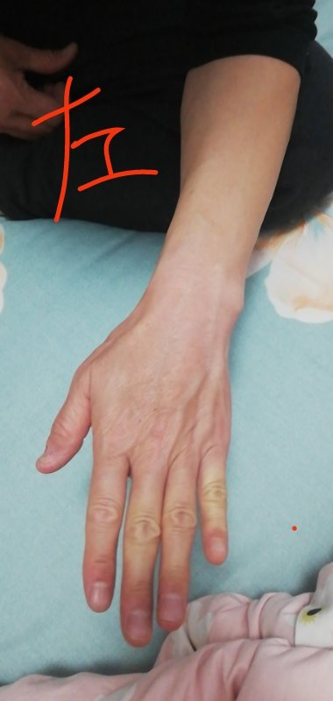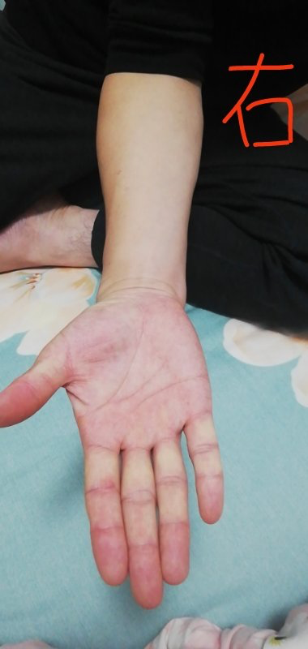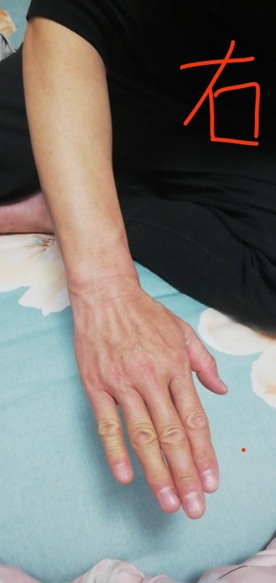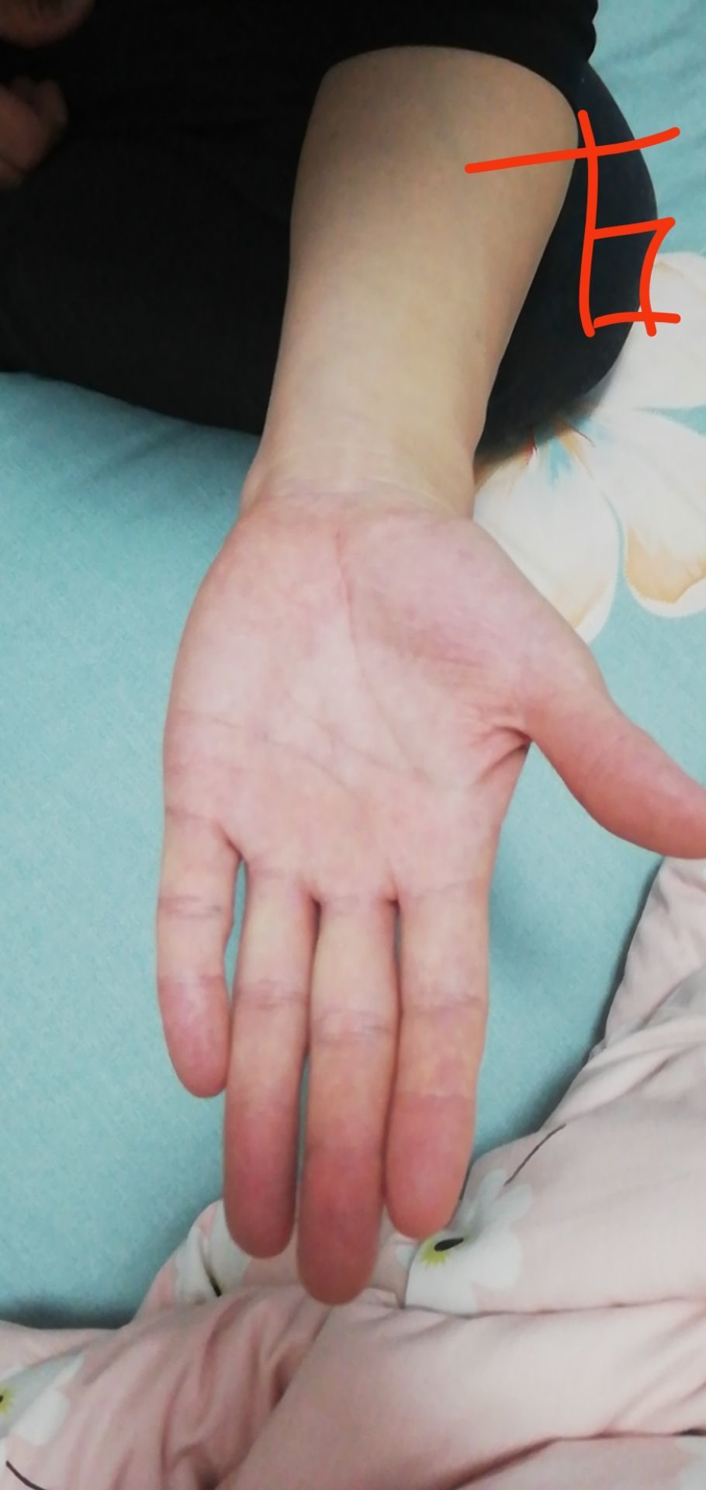
您多大，从事什么工作的？
玉玉：52周，搞税务的。
享受生活：从手背看筋节丛生，三阳经阳明太阳少阳塌陷板结，脾胃不好肝胆淤滞后背肩颈腰都有不适。指中部发青，中焦板结不通的比较厉害，以肝胆问题为主，您要注意肝胆问题，会有胆囊炎胆结石这些的可能，同时肝胆犯胃，会有腹胀，不消化等情况。
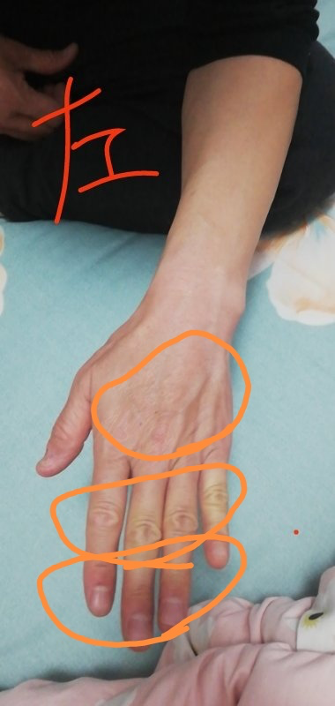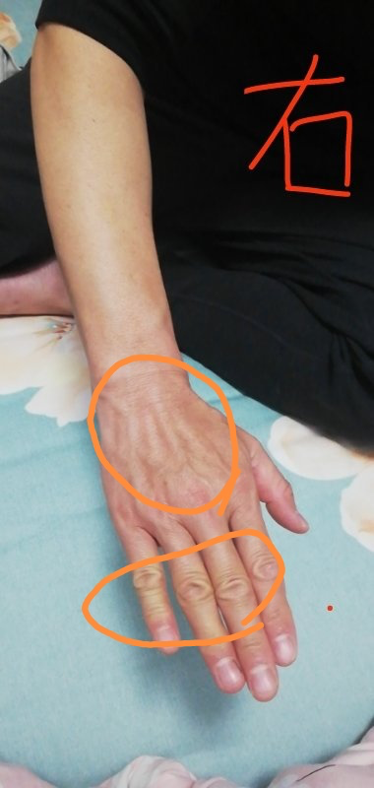
玉玉：我没有腹胀，不消化的情况，胃口很好，消化很好。
享受生活：胃口很好，很能吃但并不表示脾胃吸收很好，主要看运化吸收的能力，这方面已经看出问题了。看手掌也能看出来，整个手花白青白斑驳，身体淤滞的比较严重。掌纹照的不清晰，只能看出身体的大势。掌心发白，大鱼际发紫，对应的是身体中下焦淤滞，气血运行不畅。结合舌看，舌下焦有一处剥胎还是凸起，这个看不太清楚，但是能看出来舌根也是凹凸不平的，舌苔偏厚腻，这都是下焦淤滞的体现。大便怎么样？成型吗？
玉玉：大便一般每天两次，还行，成型。
享受生活：脾胃部有裂纹，而且也是高低不平的，说明中焦这里淤堵的比较厉害，同时预示后背对应的位置会有不适感。
主持人雅雅：下焦淤滞，一般表现在哪些方面呢？
享受生活：男科前列腺膀胱都有可能有表现，因为舌照太不清楚，所以没法断定是哪里的问题。另外由于中下焦板结的比较严重，上热下寒，容易出现上火的情况，睡眠也会有影响，舌前边偏红，手指肚也发红。男士可能一般没有什么症状，但一出问题就不是小问题，所以要重视起来了。
玉玉：背部偶有酸困感，其他没有。
享受生活：因为手诊不紧紧针对目前，还有一个身体走向趋势的判断，所以现在即使症状不明显，但未来也是往这个趋势发展的。后背不通，中下焦淤滞，肝胆淤滞，久淤化火，容易出现高血压高血脂等等问题，需要引起您的注意。
主持人雅雅：还有这手指，指尖这么红，另外两个指节白的厉害，也能说明一些问题，手指尖范红，是典型的容易上火的体质，上火的症状：比如口腔溃疡，咽喉肿痛，等等。
玉玉：以前曾经常口腔溃疡，但今年没有。
享受生活：有什么疑问可以语音提问。
玉玉：我有飞蚊症，有调理的办法吗？
享受生活：飞蚊症也是肝胆的问题，气血不能很好的供到眼部，所以出现虚影。
主持人雅雅：手诊看的是经络表现，一般不说具体的病症，但这些症病，都能在手相的相应部位反应出来。肝经属于阴经，阳经在外，阴经在内，阴经的改善相对阳经来讲会慢一些。
享受生活：具体的下边手诊跟进人员会和您联系，让组长和教练和您具体说说怎么运动？
玉玉：好的，谢谢。
享受生活：下一个，凯月林。
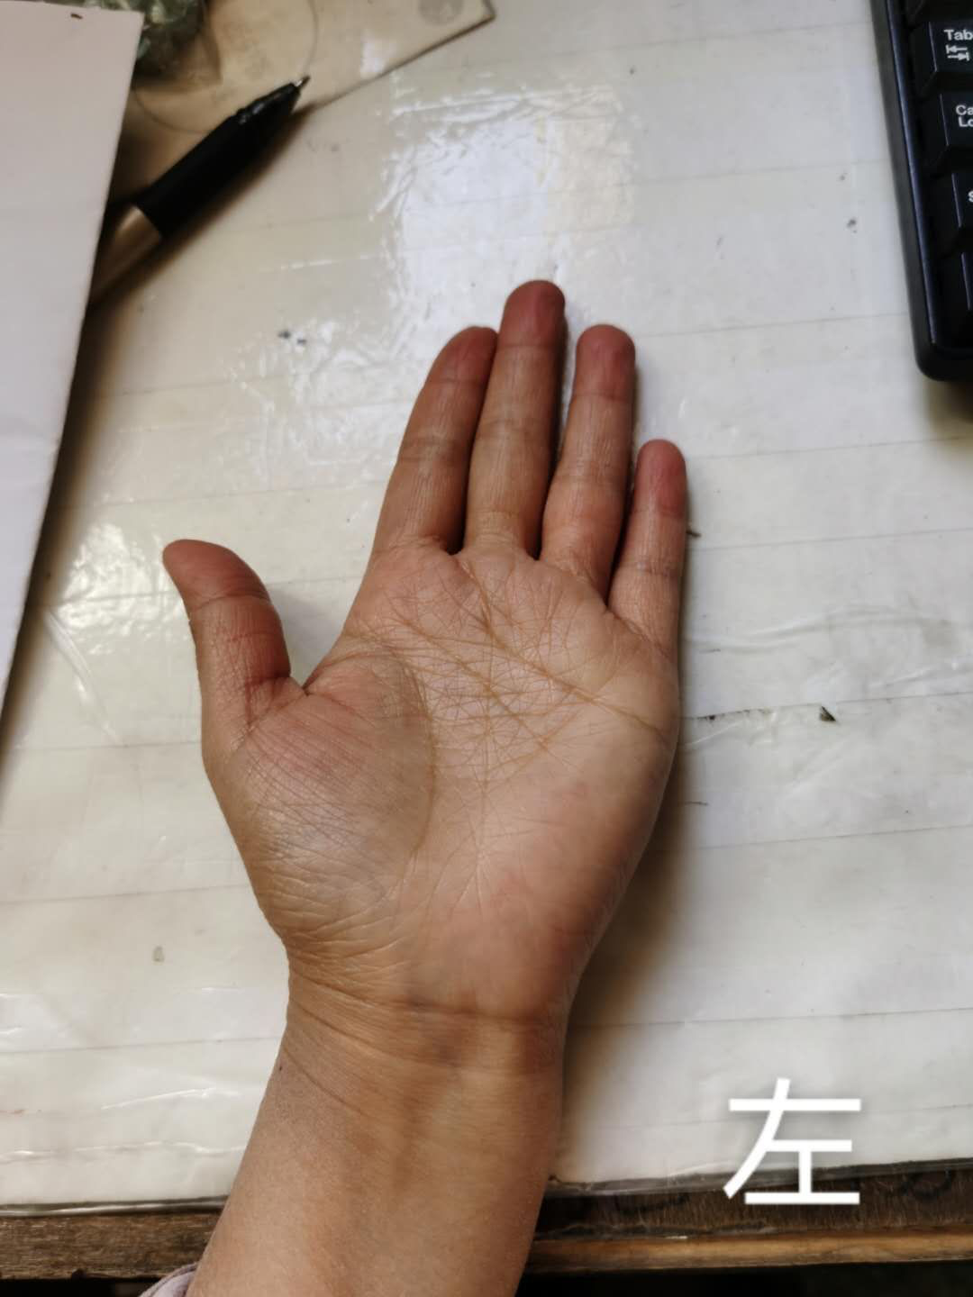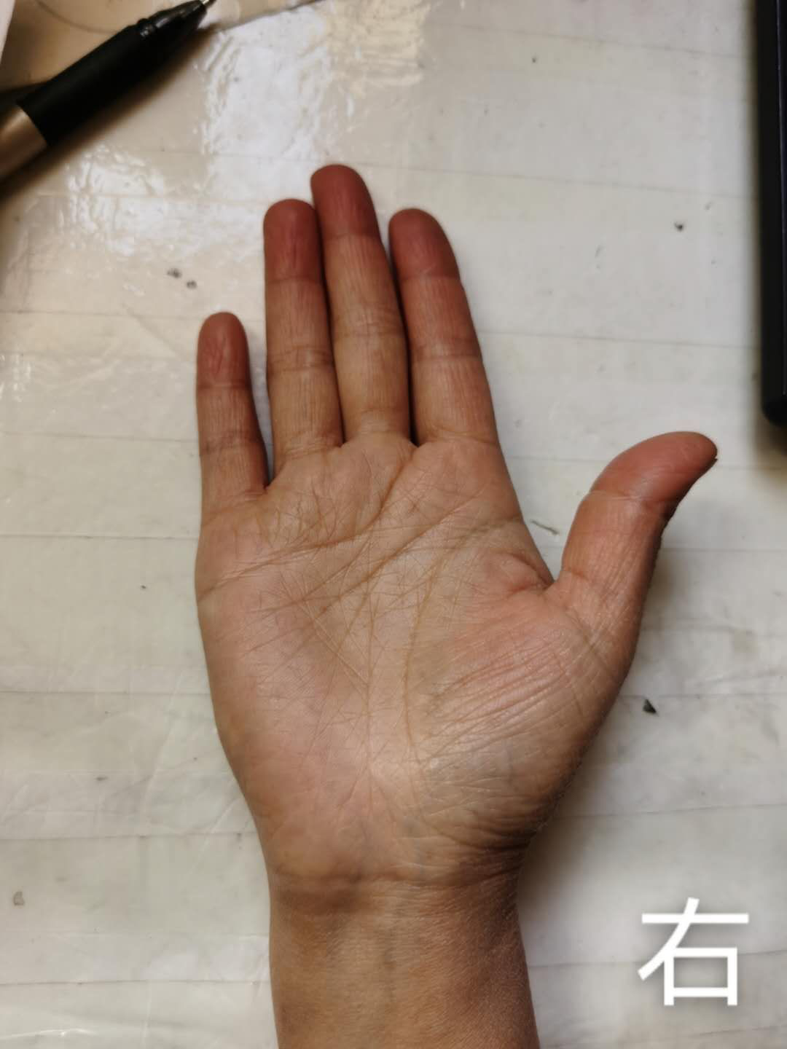
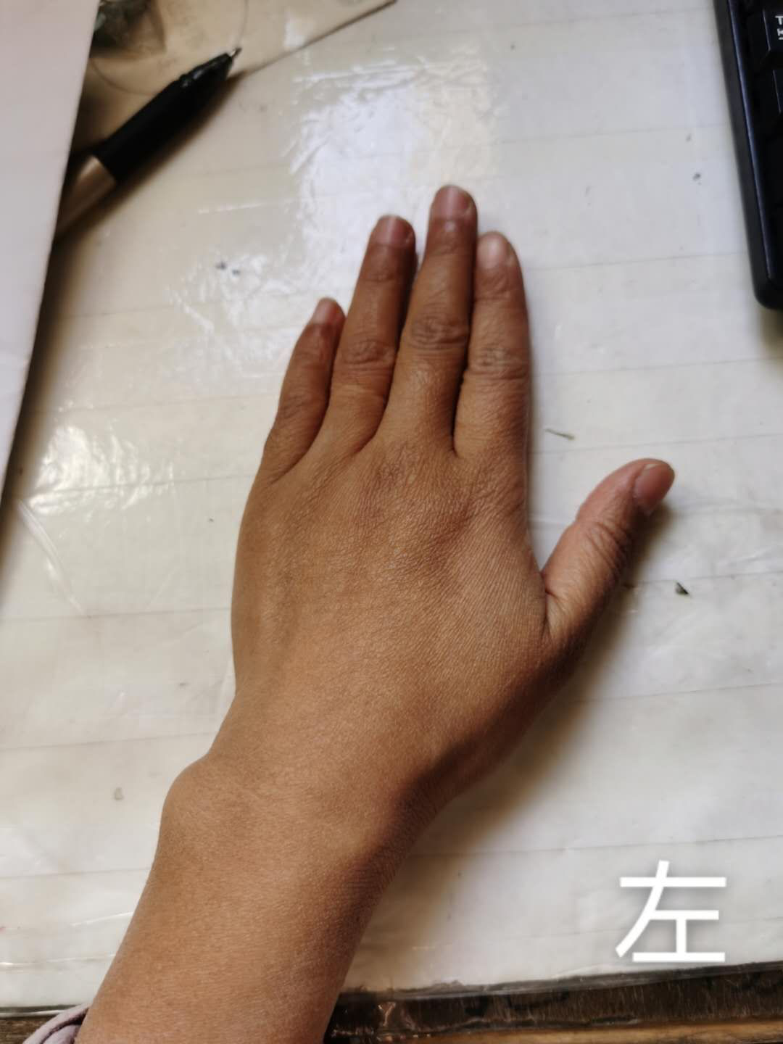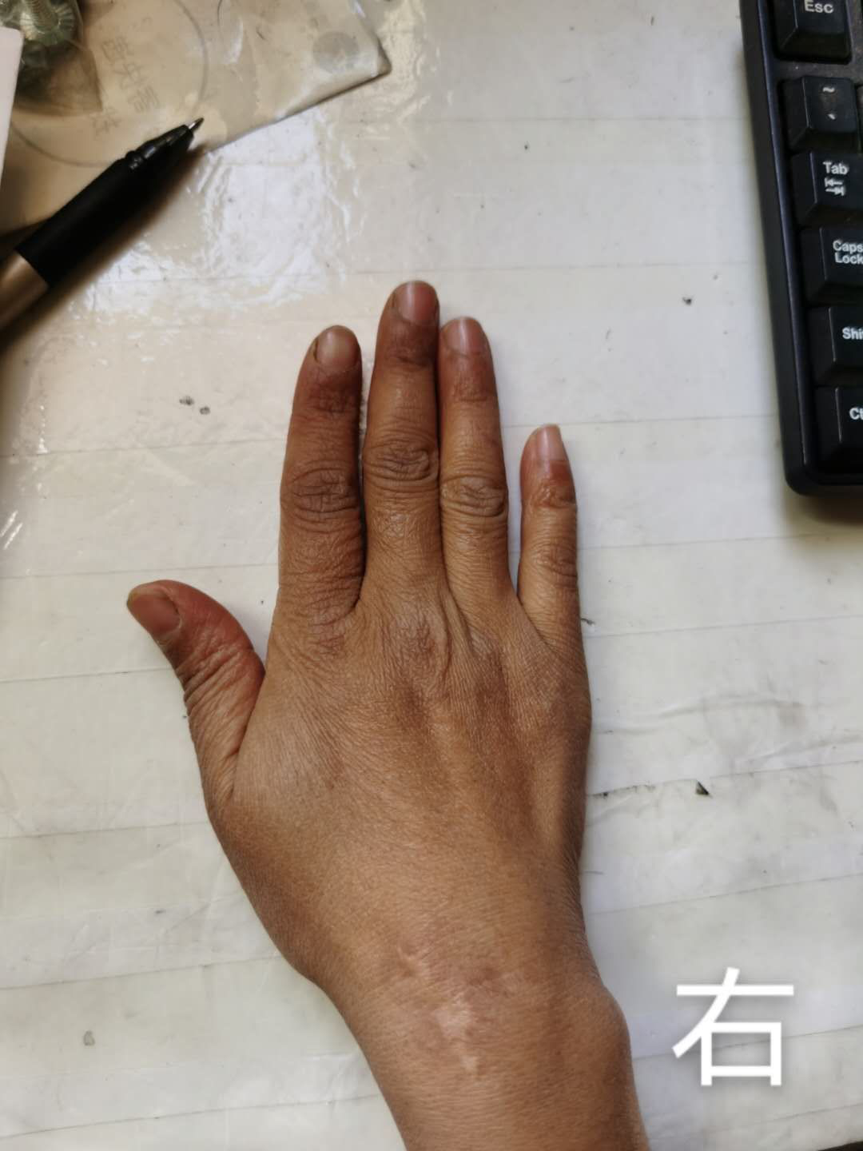
从手背看，食指中指颜色偏黑，皮肤粗糙，指关节粗大，食指阳明经塌瘪，这都表明肠胃不好，脾胃运化不好，胃肠腹部有硬结。中指下的关节也比较粗大，中脉也出现塌瘪。无名指少阳经也塌瘪。三阳经能量不足，整个后背出现塌陷，腰屁股这里会有大坑，有这些情况吗？
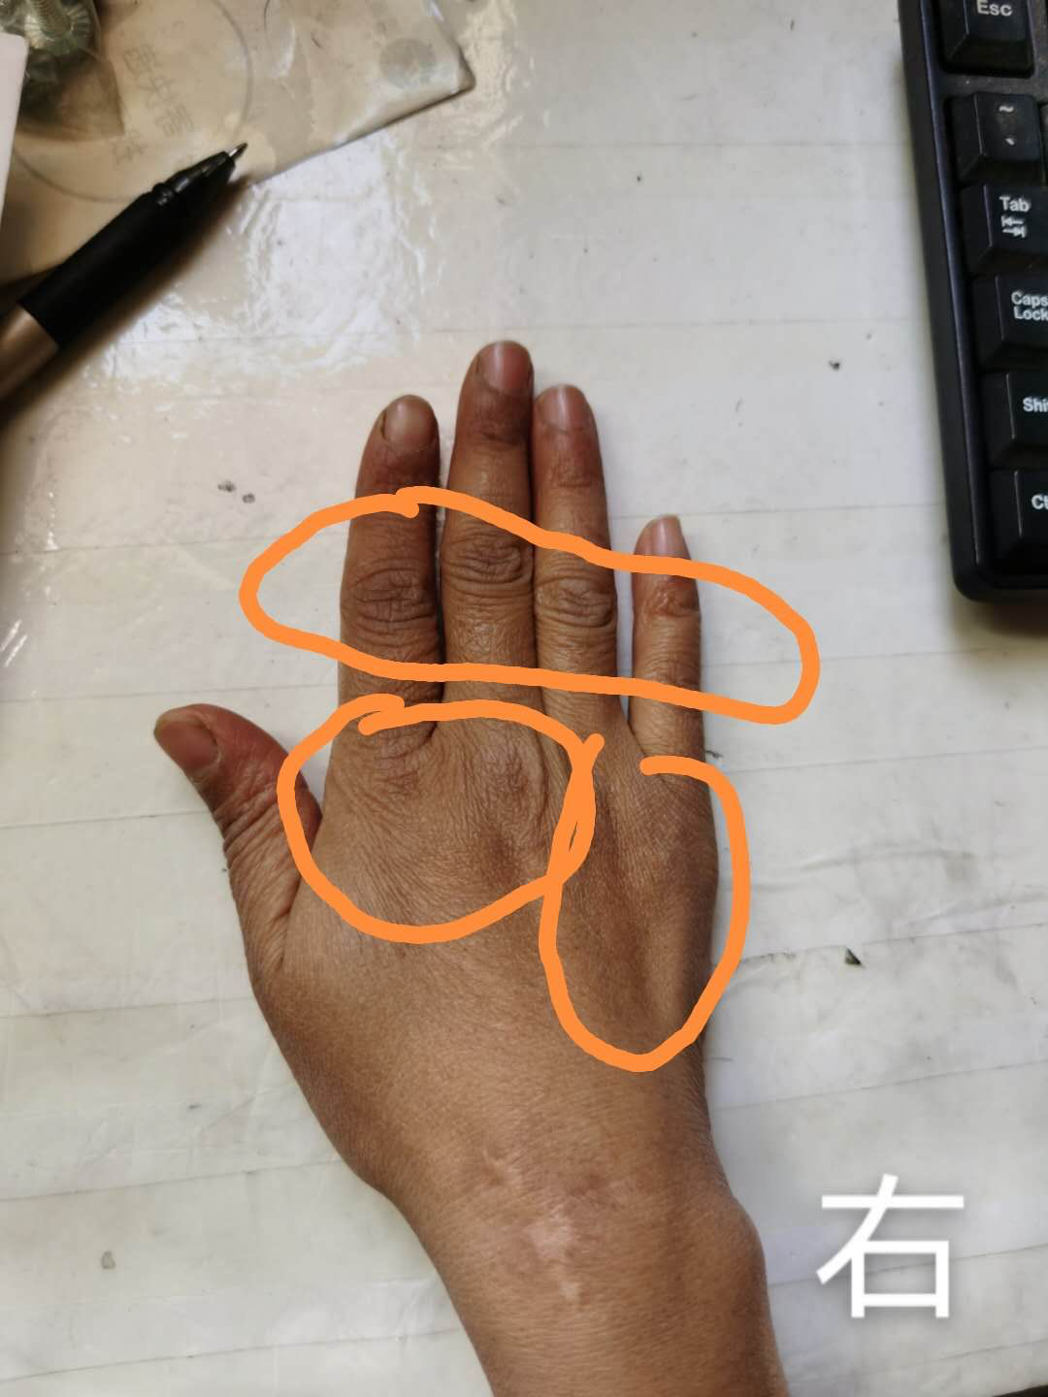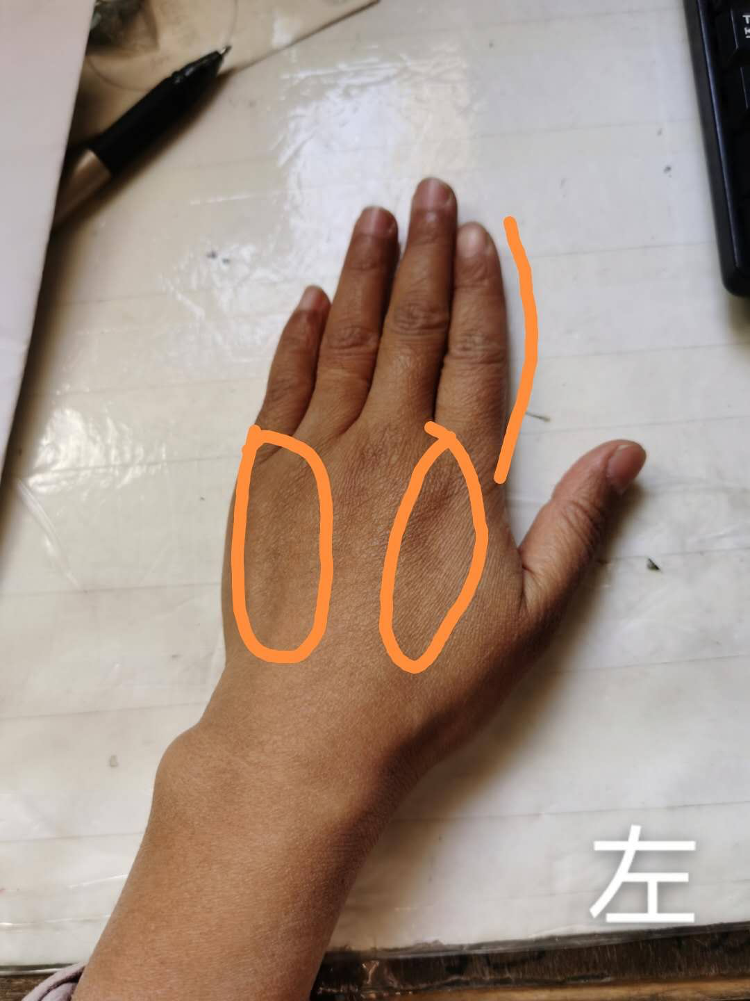
凯月林：嗯。
享受生活：这个都是前边腹部的硬结板结扽的后背的经脉出现塌陷，颈椎不适，背通腰酸腰无力都会有。
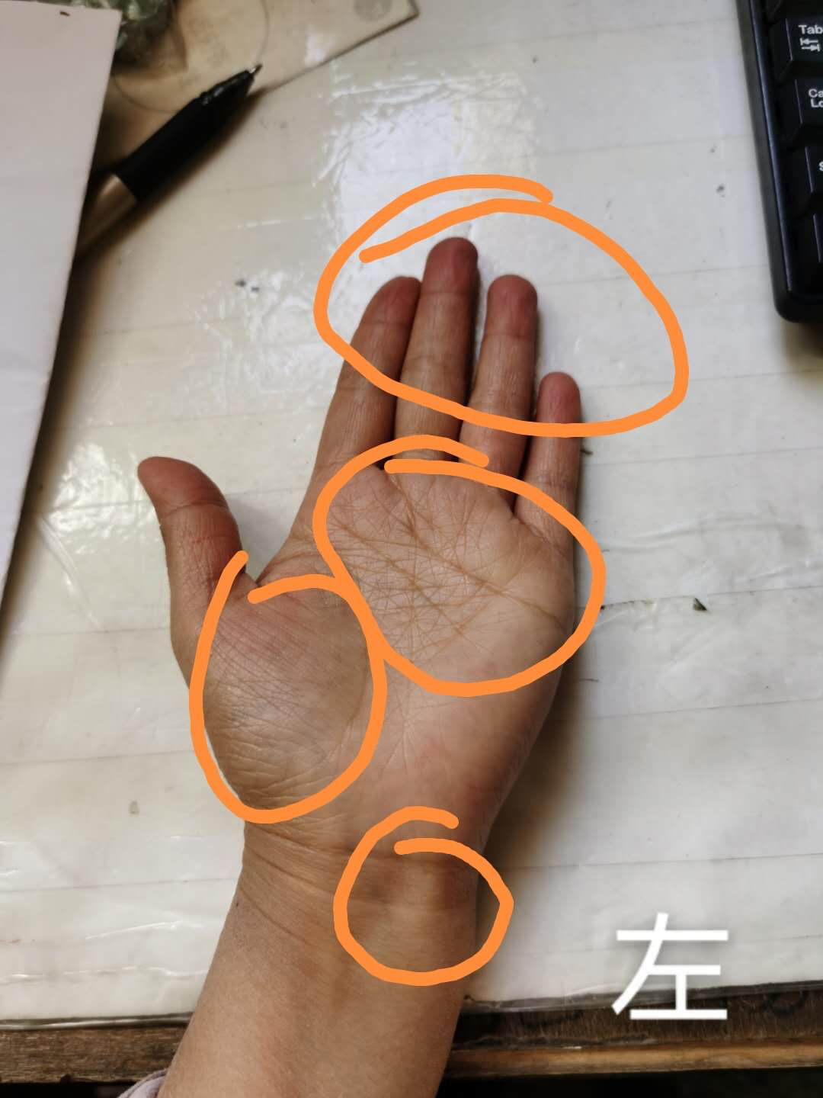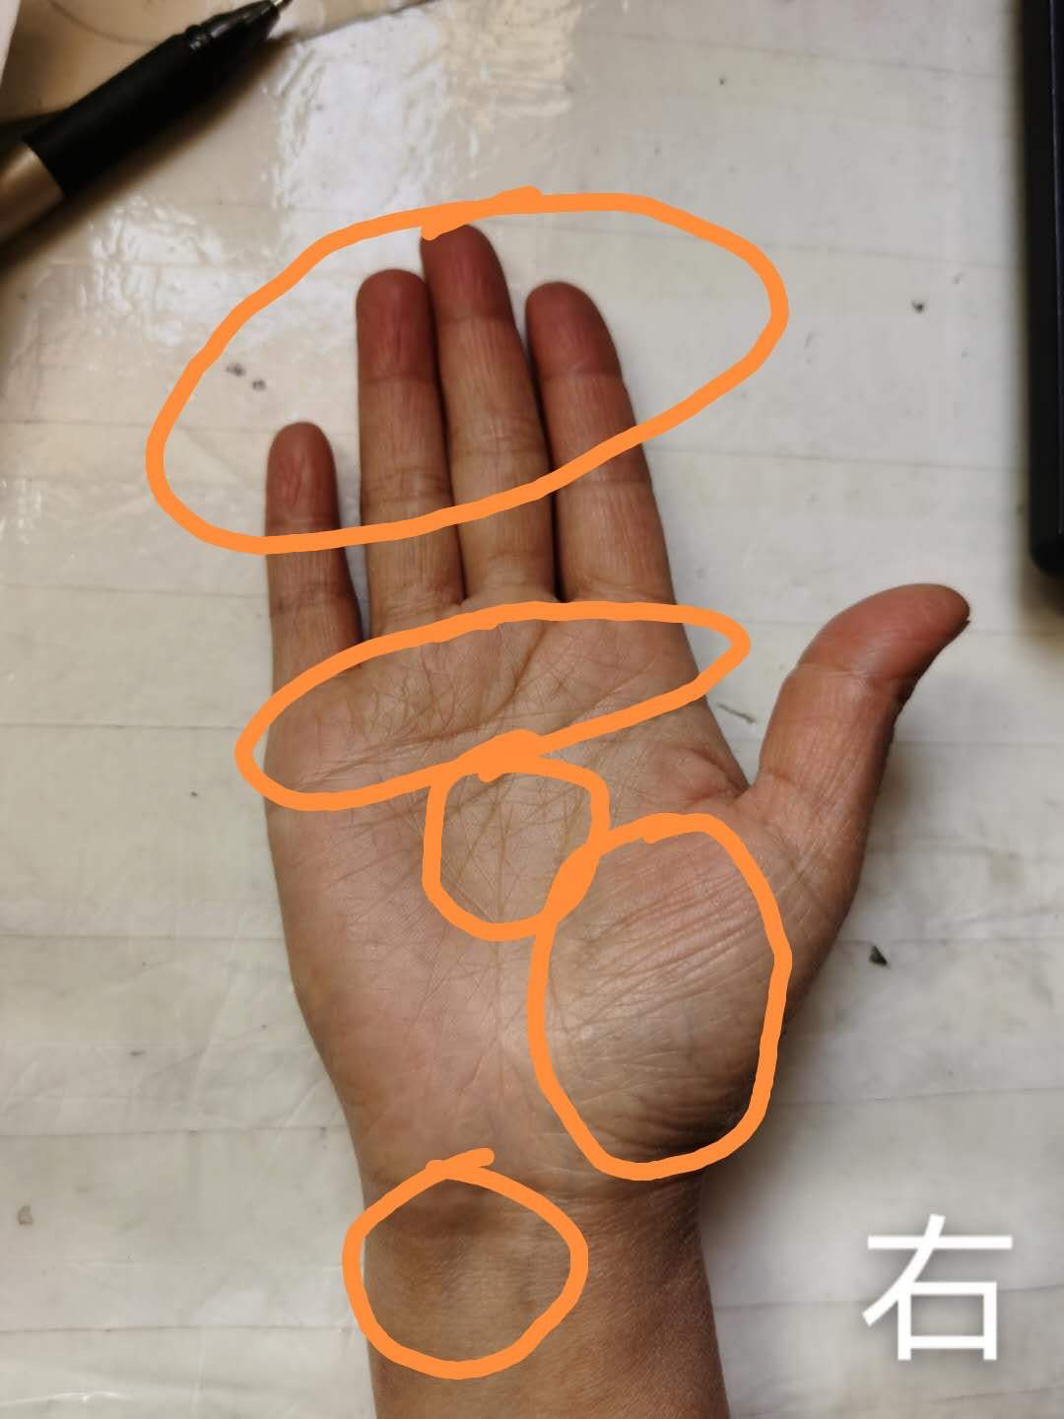
看手掌，大鱼际发青，表明中下焦淤堵，手腕那里有一个大坑，也是说明腰出现了问题，经脉塌陷、无力。手的颜色发暗，气血运行较慢，气滞血瘀，手心比较低洼，因为下焦淤堵，造成的中上焦能量不足。纹路非常多，形成大大小小的岛纹，说明中焦脾胃问题比较多，经脉板结严重，腹结应该是比较多的。同样上焦手纹也比较乱，中下焦淤堵造成的上焦气血不足，容易心慌气短无力，上焦还容易久淤化火，出现咽炎口腔溃疡等等。当然手相是改变比较慢的，舌相是改变会快一些，你已经是会员了吧？
凯月林：是的。
享受生活：有的时候手相需要身体上一个大台阶后发现改变了很多，比如纹路的深浅色泽等等。
凯月林：去年和今年咽炎比较厉害，一点辣椒都不敢吃，冬天皮肤特别干燥。
享受生活：病在上其实还是中下焦的问题，锻炼注意少量多次持之以恒，体力不足的情况下可以补充三奇。
凯月林：仪器揉腹好不？奇真之前吃了上火，现在好点，隔天喝喝。
客服万念归来：主动揉比被动好。
主持人雅雅：今天时间也差不多了，要不然今天的手诊就到这里吧，感谢我们的手诊导师耐心的解读，也感谢两位参加手诊的小伙伴的互动，大家辛苦了！！
接下来的每周我们都会有手诊活动，想参加手诊的小伙伴，请在群里报名接龙，把手诊照片发给我们客服，我们的客服团队会根据报名顺序给大家安排相应的手诊场次。手诊导师能帮我们认清身体存在的潜在问题，得明健身会指导我们如何通过健身改善我们的体质。但是懂得再多都不如行动起来！！！！
今天的手诊课就到这里了，感谢大家的参与，请大家继续关注我们，会有更多精彩课程呈现。

